ZP.26.43.2021

ZAŁĄCZNIK NR 1 DO ZAPYTANIA OFERTOWEGO

FORMULARZ OFERTY

na dostawę mebli w 2021 r.

I.DANE WYKONAWCY:

…………………………………………………….……………………………………
[nazwa i siedziba Wykonawcy]

Numer telefonu………………………………….

e-mail................................................................

REGON……………………………………… NIP…………………………………..

II.CENA:

Nawiązując do zaproszenia do składania ofert na dostawę mebli w 2021 r. składam swoją ofertę za cenę:

Przedmiot zamówienia | Opis | Preferowane wymiary | Ilość | Cena jednostkowa brutto w PLN |  |  | Cena oferty brutto w PLN (kol.4 x kol.5) |  | Koszt transportu na adres w Łodzi | Zdjęcie mebla proponowanego przez Wykonawcę
Kol.1 | Kol.2 | Kol.3 | Kol.4 | Kol.5 |  |  | Kol.6 |  | Kol.7 | Kol.8
- Regał wysoki biały | Regał z możliwością regulacji 5 półek.  Części główne: Płyta wiórowa, folia, Tworzywo polipropylenowe  Panel boczny: Płyta wiórowa, folia, folia melaminowa, Tworzywo polipropylenowe  Cokół frontowy: Płyta wiórowa, folia  Tył: Płyta pilśniowa, folia, farba  lub równoważne  zdjęcie poglądowe:  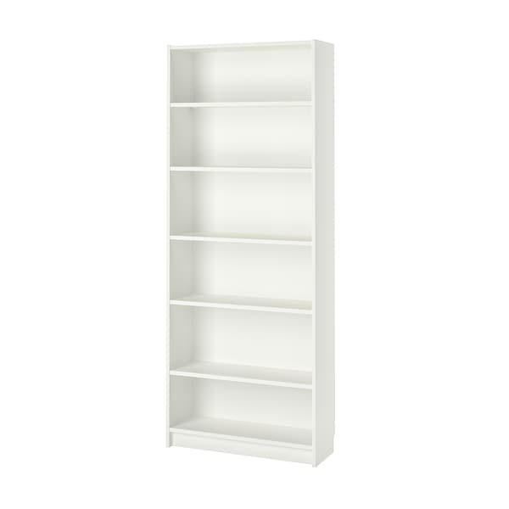 | Szerokość ok.: 80 cm  Głębokość ok.: 28 cm  Wysokość ok.: 202 cm  Obciążenie półki około:  30 kg | 26  99 szt. (kolor biały)
2. Regał niski biały | Regał z możliwością regulacji 2 półek.  Części główne: Płyta wiórowa, folia, Tworzywo polipropylenowe  Panel boczny: Płyta wiórowa, folia, folia melaminowa, Tworzywo polipropylenowe  Cokół frontowy: Płyta wiórowa, folia  Tył: Płyta pilśniowa, folia, farba  lub równoważne  zdjęcie poglądowe:  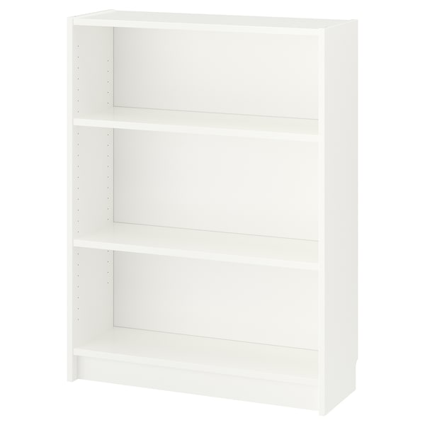 | Szerokość: 80 cm  Głębokość: 28 cm  Wysokość: 106 cm  Obciążenie półki około: 30 kg | 8  98 szt. (kolor biały)
3. Fotele | Fotel z podłokietnikami, zintegrowanymi z tyłem fotela, w obiciu z wytrzymałej tkaniny tapicerskiej  Materiał ochronny:100% polipropylen  Tkanina:100 % poliester  Rama: Płyta wiórowa, Płyta pilśniowa, sklejka, Pianka poliuretanowa 25 kg/m3, watolina poliestrowa, Drewno w okleinie laminowanej, lite drewno  Siedzenie stałe: Pianka poliuretanowa 30 kg/m3, watolina poliestrowa  Poduszka bez poszewki:50% ciętej pianki poliuretanowej/50% włókien poliestrowych  Noga: stal, Powłoka proszkowa  lub równoważne.  zdjęcie poglądowe:  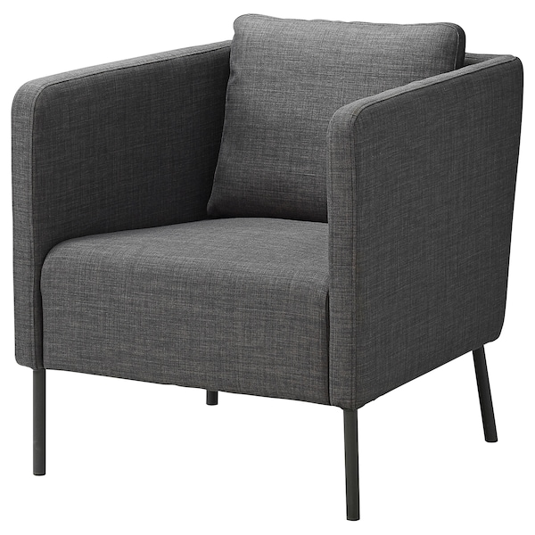 | (+/- 5 cm)  Szerokość:  70 cm  Głębokość:  73 cm  Wysokość:  75 cm  Szerokość siedziska:  57 cm  Głębokość siedziska:  46 cm  Wysokość siedziska:  43 cm | 15 szt. (kolor  szary lub granatowy)
4.  Stolik kawowy | Materiał: płyta fornirowana, drewno  Materiał blatu: fornir  Materiał nóg: drewno  blat: zaokrąglonych bokach. powierzchnie zabezpieczone bezbarwnym lakierem akrylowym  lub równoważne  zdjęcia poglądowe:  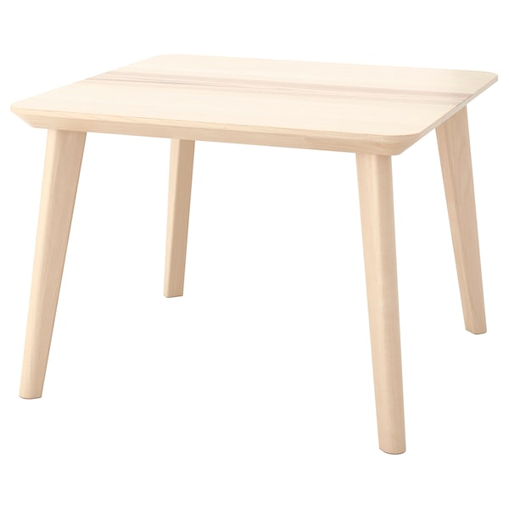 | Wymiary (+/- 5 cm)  Długość:  70 cm  Szerokość:  70 cm  Wysokość:  50 cm | 55  5 szt.  blat – kolor: naturalny drewniany  nogi – kolor: naturalny drewniany
5. Stół | Stół z kwadratowym blatem, o zaokrąglonych brzegach. W kolorze jasnego drewna z blatem w kolorze szarym.  Materiał:  Blat: wytrzymały laminat, okleina brzozowa, lita brzoza, Płyta wiórowa, sklejka brzozowa, Bezbarwny lakier akrylowy  Noga: lita brzoza, Bezbarwny lakier akrylowy  lub równoważne.  zdjęcie poglądowe:  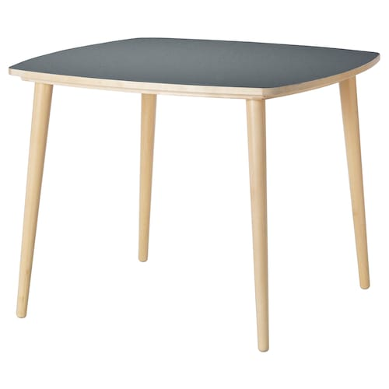 | Długość:  95 cm  Szerokość:  95 cm  Wysokość:  74 cm  Wymiary (+/- 5 cm) | 3  5 szt.  blat - kolor szary/ naturalne drewno  nogi - kolor naturalne drewno
6. Stolik mały | Stolik z kwadratowym blatem, o zaokrąglonych brzegach. W kolorze jasnego drewna.  Materiały: płyta fornirowana, drewno  Materiał blatu: fornir  Materiał nóg: drewno  blat: zaokrąglonych bokach; powierzchnie zabezpieczone bezbarwnym lakierem akrylowym  lub równoważne  zdjęcia poglądowe:  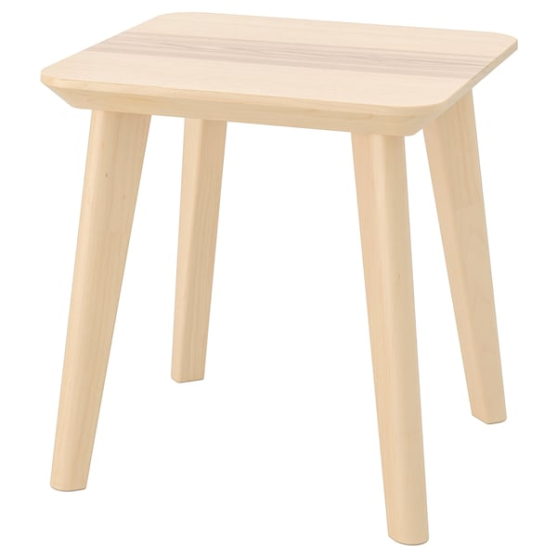 | Długość:  45 cm  Szerokość:  45 cm  Wysokość:  45 cm  Wymiary (+/- 5 cm) | 6 szt. (kolor drewniany)
7. Biurko | Proste biurko, składające się z blatu i nóg.  Część górna: Płyta pilśniowa, Nadrukowana i wytłoczona farba akrylowa  Rama: Płyta wiórowa, Krawędź z tworzywa  Wypełnienie: Wypełnienie z papieru o strukturze plastra miodu  Spód: Płyta pilśniowa  Noga  Części główne: stal, Epoksydowa/poliestrowa powłoka proszkowa  Stopki: Tworzywo polipropylenowe;  lub równoważne  zdjęcia poglądowe:  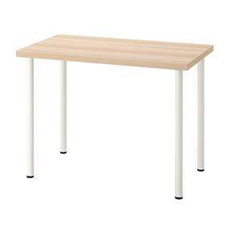 | Wysokość: 73 cm,  Szerokość 100 cm  Głębokość 60 cm  Wymiary (+/- 5 cm) | 3 szt.  blat - kolor: dąb bejcowany na biało  nogi – kolor: biały
8. Sofa | Sofa ze zdejmowanym pokryciem  Rama sofy 2-siedzeniowej  Rama: sklejka, Płyta wiórowa, Płyta pilśniowa, Drewno w okleinie laminowanej  Materiał obiciowy: watolina z włókien poliestrowych, Pianka poliuretanowa 30 kg/m3  Noga: stal, Epoksydowa/poliestrowa powłoka proszkowa, Tworzywo polipropylenowe  Pokrycie sofy 2 osobowej  100% bawełna  lub równoważne  zdjęcie poglądowe:  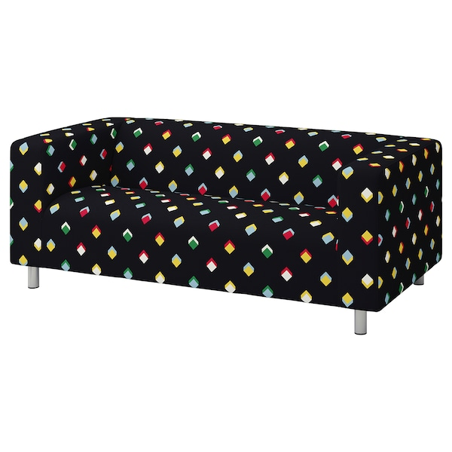 | Szerokość:  180 cm  Głębokość:  88 cm  Wysokość:  66 cm  Wysokość pod meblem:  11 cm  Głębokość siedziska:  54 cm  Wysokość siedziska:  43 cm  Wymiary (+/- 5 cm) | 5 szt. (kolor czarny z kolorowym wzorem)
9. Pufa na nóżkach | Pufa tapicerowana wytrzymałą tkaniną, w kształcie prostokąta na tłoczonych nóżkach, z siedziskiem w kształcie poduchy.  Rama: sklejka, Pianka poliuretanowa 25 kg/m3, Płyta wiórowa  Poduszka: pianka poliuretanowa 25 kg/m3, Pianka poliuretanowa 30 kg/m3, watolina poliestrowa  Noga: lite drewno, lakier podbarwiony  Tkanina: bawełna, poliester  lub równoważne.  zdjęcia poglądowe:  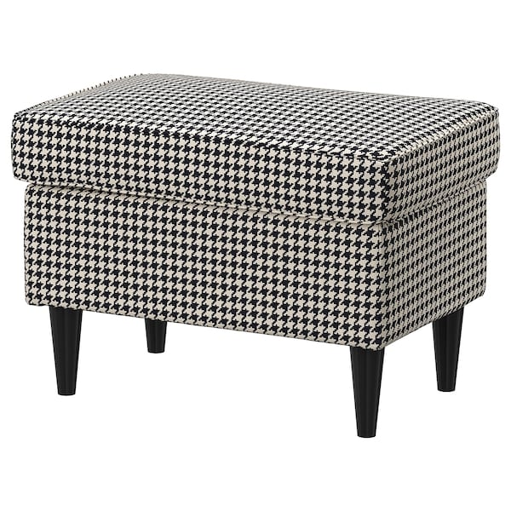  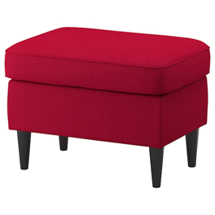  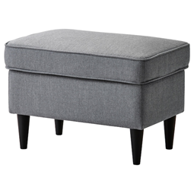 | Szerokość:  60 cm  Głębokość:  40 cm  Wysokość:  44 cm | 2 szt. (kolor: czarno-biały wzorzysty)  2 szt. (kolor: bordowy)  3 szt. (kolor: szary)  Kolor nóg: czarny lub brązowy
10.  Fotele nr 2 | Fotel tapicerowany wytrzymałą tkaniną, w opływowym kształcie, z podłokietnikami, na drewnianych nogach.  Materiały:  Rama: stal, watolina poliestrowa, Pianka poliuretanowa o wysokiej sprężystości (zimna pianka) 75 kg/m3, Płyta pilśniowa  Poduszka siedziska: Pianka poliuretanowa o wysokiej sprężystości (zimna pianka) 35 kg/m3, watolina poliestrowa  Noga: lita brzoza, Bezbarwny lakier akrylowy  Tkanina/ Tkanina:100 % poliester  lub równoważne  zdjęcia poglądowe:  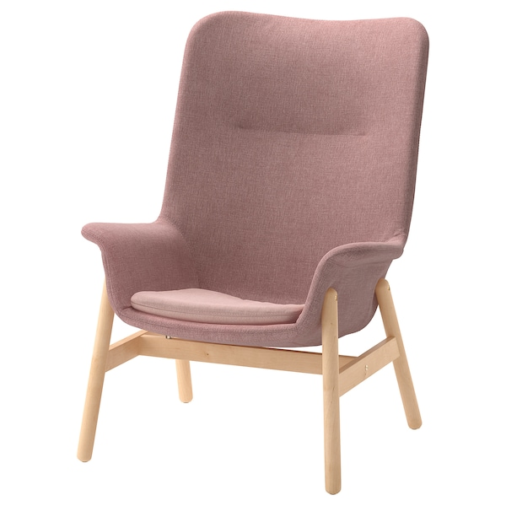  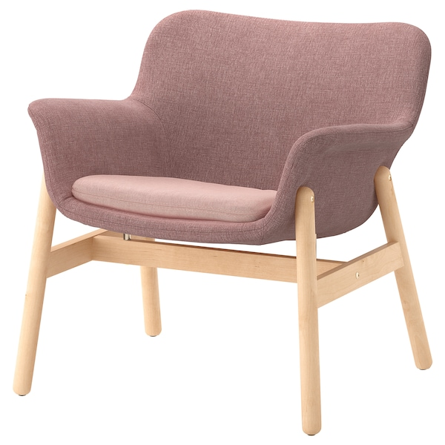 | Wysokość całkowita:  75 cm – 108 cm  Wysokość oparcia  41-80 cm  Szerokość oparcia:  73 cm-80 cm  Głębokość całkowita:  65 cm-85 cm  Szerokość siedziska:  45 cm  Głębokość siedziska:  48 cm  Wysokość siedziska:  44 cm | 2 szt. (kolor różowo- beżowy lub jasnozielony)
11. Stolik z krzesełkami dla dzieci | stolik z dwoma krzesłami  Części główne: Lita sosna  Blat/ Siedzisko: Płyta pilśniowa, folia lub lita sosna  lub równoważne  zdjęcie poglądowe:  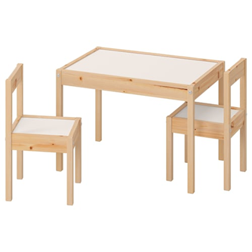 | Stół:  Długość stołu:  63 cm  Szerokość stołu:  48 cm  Wysokość stołu:  45 cm  Krzesełko:  Szerokość siedziska:  28 cm  Głębokość siedziska:  28 cm  Wysokość siedziska:  28 cm | 1 zestaw składający się z: 1 stolika i 2 krzeseł  Kolor: drewno naturalne  Blat i siedziska: biały lub drewno naturalne
12. Pufy w kształcie fotela z ozdobą | Lekka pufa dopasowująca się do pozycji siedzącego, wypełnienie granulat, materiał zewnętrzny tkanina imitująca welur, z miękką ozdobą na górze oparcia  lub równoważne  zdjęcie poglądowe:  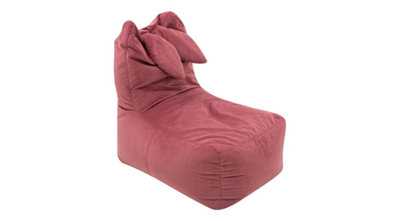 | Wysokość  96 cm  Głębokość  88 cm  Szerokość  73 cm | 3 szt. (kolor różowy)
13. Pufa miękka w kształcie trójkąta | Lekka pufa dopasowująca się do pozycji siedzącego, w kształcie trójkąta; wypełnienie granulat EPS i pianka, materiał zewnętrzny tkanina imitująca welur.  lub równoważne.  zdjęcie poglądowe:  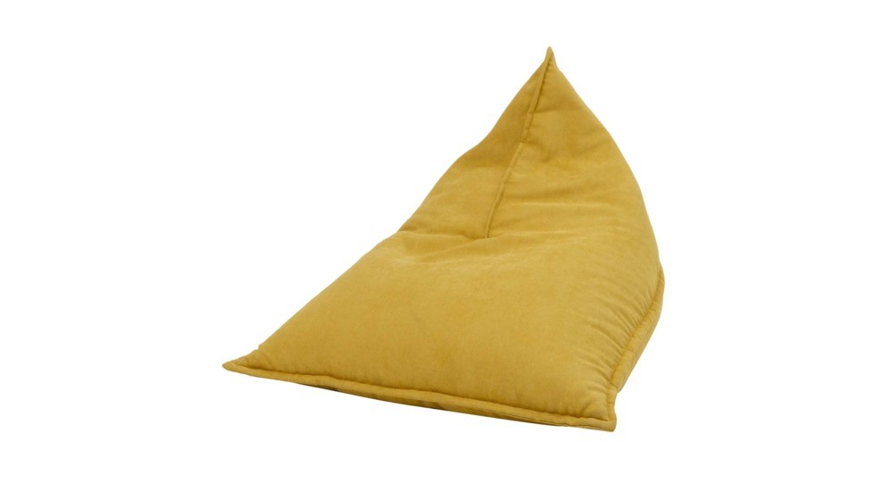 | Wysokość  80  Głębokość  111  Szerokość  98 | 2 szt. (kolor żółty)
14. Regał wysoki w kolorze drewna brzozowego | Regał z możliwością regulacji półek.  Części główne: Płyta wiórowa, papier, okleina brzozowa, Bezbarwny lakier akrylowy  Tył: Płyta pilśniowa, folia  Panel boczny: Płyta wiórowa, papier, okleina brzozowa, Bezbarwny lakier akrylowy  Cokół frontowy: Płyta wiórowa, papier, okleina brzozowa, Bezbarwny lakier akrylowy.  lub równoważne  zdjęcia poglądowe:  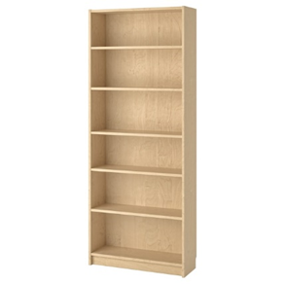 | Szerokość ok.: 80 cm  Głębokość ok.: 28 cm  Wysokość ok.: 202 cm  Obciążenie półki ok.: 30 kg | 24 szt. (kolor drewniany brzozowy)
15. Regał niski w kolorze drewna brzozowego | Regał z możliwością regulacji półek.  Części główne: Płyta wiórowa, papier, okleina brzozowa, Bezbarwny lakier akrylowy  Tył: Płyta pilśniowa, folia  Panel boczny: Płyta wiórowa, papier, okleina brzozowa, Bezbarwny lakier akrylowy  Cokół frontowy: Płyta wiórowa, papier, okleina brzozowa, Bezbarwny lakier akrylowy.  lub równoważne  zdjęcia poglądowe:  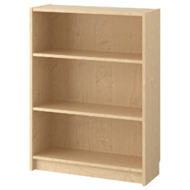 | Szerokość: 80 cm  Głębokość: 28 cm  Wysokość: 106 cm  Obciążenie półki około: 30 kg | 21 szt. (kolor drewniany brzozowy)
16. Fotel dla dzieci typu uszak | Fotel o gabarytach przeznaczonych dla dzieci, tapicerowany wytrzymałą tkaniną, z wysokim oparciem i podłokietnikami na tłoczonych, drewnianych nóżkach, z ozdobną linią guzików.  MATERIAŁ:  Tkanina:100% poliester, Materiał ochronny:100% polipropylen,  Poduszka tylna: włóknina polipropylenowa, watolina poliestrowa, Pianka poliuretanowa 20 kg/m3  Poduszka siedziska: włóknina polipropylenowa, watolina poliestrowa, Pianka poliuretanowa 30 kg/m3  Noga: lity buk, Bezbarwny lakier akrylowy  Rama: Płyta wiórowa, sklejka, 100% sztywna tektura z odzysku, Płyta pilśniowa, Tworzywo polietylenowe, Tworzywo polietylenowe, włóknina polipropylenowa, włóknina polipropylenowa, lite drewno, watolina poliestrowa, Pianka poliuretanowa 25 kg/m3, Pianka poliuretanowa 20 kg/m3  lub równoważne  Zdjęcie poglądowe dotyczące kształtu:  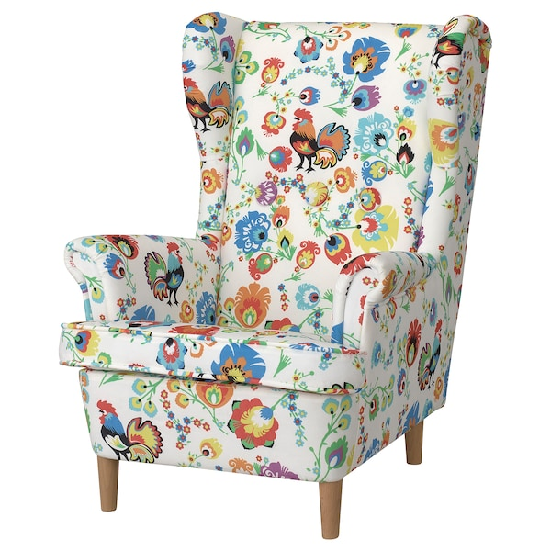 | Głębokość:  62 cm  Wysokość:  71 cm  Głębokość siedziska:  41 cm  Wysokość siedziska:  28 cm  Szerokość siedziska:  44 cm  Szerokość:  56 cm | 2 szt. (kolor do ustalenia z Zamawiającym)
17. Stół biały | Stół z powierzchnią wytrzymałą na zarysowania, plamy, uderzenia, o prostym kształcie  Materiały:  Blat: płyta wiórowa, folia melaminowa, krawędź z tworzywa, folia melaminowa  Podstawa, noga/ Szyna boczna: stal, Epoksydowa/poliestrowa powłoka proszkowa  Noga wewnętrzna: stal  lub równoważne  zdjęcie poglądowe:  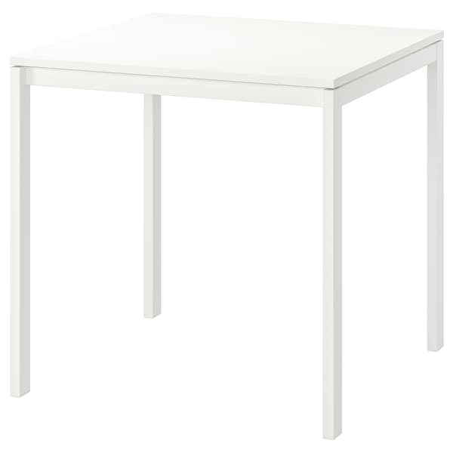 | Długość:  75 cm  Szerokość:  75 cm  Wysokość:  74 cm | 6 szt. (kolor biały)
18. Krzesło białe | Proste krzesło o podwyższonej odporności, z ażurowym oparciem siedziskiem; sztaplowane  Materiały:  Rama nóg/ Szyna krzyżakowa: stal, Epoksydowa/poliestrowa powłoka proszkowa  Siedzisko/ Tylne oparcie: tworzywo polipropylenowe  lub równoważne  zdjęcie poglądowe:  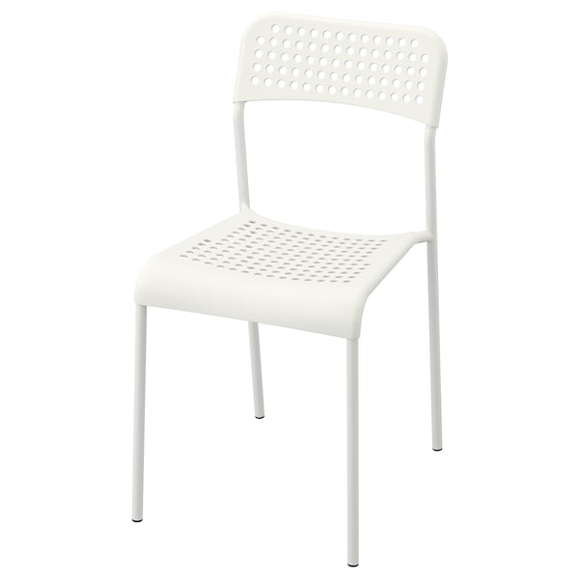 | Szerokość:  39 cm  Głębokość:  47 cm  Wysokość:  77 cm  Szerokość siedziska:  39 cm  Głębokość siedziska:  34 cm  Wysokość siedziska:  45 cm | 12 szt. (kolor biały)
19. Zestaw: pufa młodzieżowa typu worek z podnóżkiem | Dopasowująca się pufa do pozycji siedzącego,  tkanina ekoskóra z atestem PZH,  wypełnienie: granulat;  lub równoważne.  zdjęcie poglądowe dotyczące kształtu:  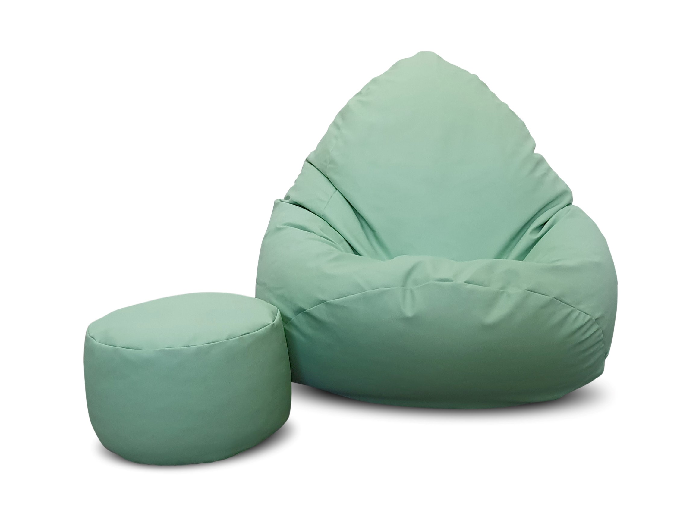 | Wymiary pufy 85/85/110cm | 5 szt. (kolory do uzgodnienia z Zamawiającym)
20. Fotel dla gracza | Fotel tzw. gameingowy wyposażony w regulowane oparcie i regulowane podłokietniki, regulowany zagłówek. Regulowana wysokość siedziska.  Funkcja bujania z opcją blokady w jednej z pięciu pozycji  Dołączona poduszka lędźwiowa.  Materiał obicia – wytrzymała tkanina tapicerska  Materiał wypełnienia –Pianka gęstości 60kg/m3,  Materiał podstawy – stal lub Aluminium  Materiał kółek - Powlekane Poliuretanem  Wytrzymałość obciążenia fotela dla osoby dorosłej (minimum 99 kg) , Podnośnik klasy 4 – skok 9cm – udźwig 150 kg  lub równoważne  zdjęcie poglądowe:  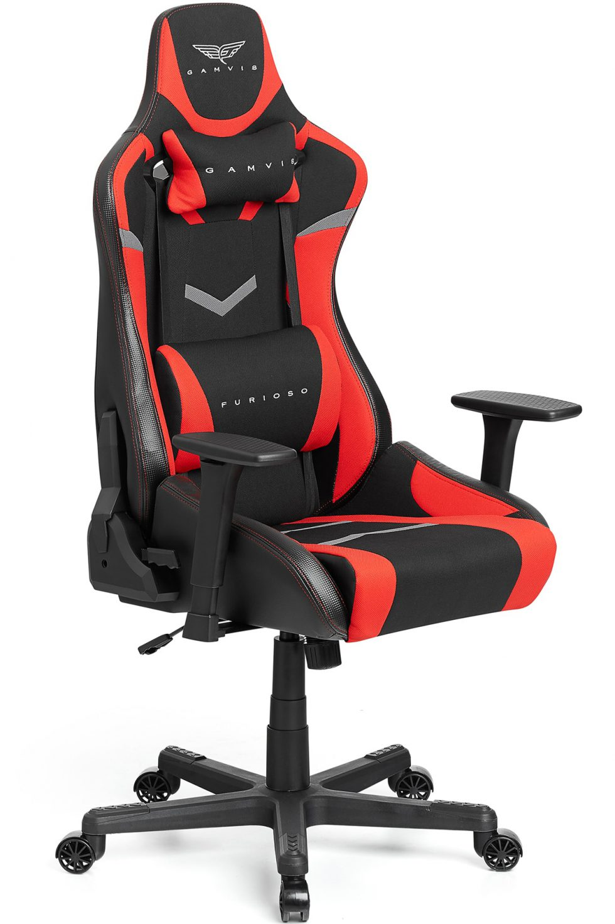 | Wymiary (-/+ 5 cm)  Wysokość fotela 125-134 mm  Szerokość fotela 70,5 cm  Wysokość oparcia 82 cm  Maksymalny kąt odchylenia oparcia -170°  Wewnętrzna szerokość siedziska -40cm  Głębokość siedziska 42 cm | 10 szt. (kolor czarno - czerwony)
21. Fotel biurowy | Fotel biurowy z podłokietnikami w nowoczesnym stylu, z regulacją wysokości siedziska  Synchroniczna zmiana kątów oparcia i siedziska z możliwością wstępnego manualnego ustawienia napięcia sprężyn w zależności od masy ciała użytkownika; Regulacja głębokości siedziska (60 mm); Podparcie lędźwiowe regulowane góra-dół;  Bezstopniowa regulacja oporu oparcia poprzez obrót pokrętła;  Możliwość blokowania pozycji oparcia i siedziska w 4 położeniach.  Materiał:  Oparcie siatkowe, Siedzisko tapicerowane pianka formowana o gęstości 124kg/m3,  Amortyzator gazowy;  Baza 5-ramienna, średnica 680 mm  Kółka uniwersalne 60 mm  Maksymalne obciążenie 136 kg  lub równoważne,  zdjęcie poglądowe dotyczące kształtu mebla:  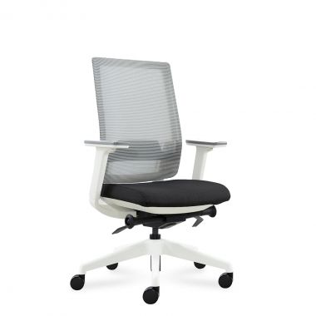 | Wymiary:  Wysokość 102-112 cm  Szerokość 65 cm  Szerokość siedziska 47 cm | 2 szt. (kolor do ustalenia z Zamawiającym z zaznaczeniem, iż nogi muszą być w ciemnym kolorze)
22. Zestaw kuchenny: szafka kuchenna ze zlewem oraz wisząca | Gotowy zestaw do aneksu kuchennego składający się m.in.: z zamykanych szafek górnych i dolnych oraz z otwartych szafek ażurowych na dole i górze, jasnego blatu, zlewu, syfonu, baterii.  Materiał:  Szafka zlewozmywakowa  Panel boczny/ Panel dolny: Płyta wiórowa i płyta pilśniowa z wypełnieniem plaster miodu (100% papier z recyklingu), Folia plastikowa, Krawędź z tworzywa  Szyna tylna/ Wypełnienie: Płyta wiórowa, Folia plastikowa, Krawędź z tworzywa  Szafka wisząca z 2 półkami  Panel boczny/ Panel dolny/ Panel górny/ Półka: Płyta wiórowa, Folia plastikowa, Krawędź z tworzywa  Panel tylny: Płyta pilśniowa, Folia plastikowa  Szafka stojąca z półkami/ korpus szafki z półkami  Rurki: stal, Powłoka proszkowa  Półka: Stal Galwanizowana, Powłoka proszkowa  Klin: stal, Powłoka epoksydowo/akrylowa  Nogi do szafki  Rurka: stal, Powłoka proszkowa  Stojak: Tworzywo polipropylenowe (min. 20% z recyklingu)  Talerz: stal, Powłoka proszkowa, Stal Galwanizowana  Nit: stal, Powłoka epoksydowo/akrylowa  Nogi do obudowy  Rurka: stal, Powłoka proszkowa  Nakrętka wkładkowa: stal, Powłoka epoksydowo/akrylowa  Drzwi  Części główne: Płyta wiórowa  Bok frontu/ Bok tyłu: Folia plastikowa  Krawędź: Krawędź z tworzywa  Haczyk  stal nierdzewna, Powłoka proszkowa  Pojemnik  Tworzywo polipropylenowe (min. 20% z recyklingu)  Szyna na haczyki  stal, Powłoka proszkowa  Blat  Płyta wiórowa, laminat, laminat, laminat  Zlew 1-komorowy, wpuszczany  Części główne: stal nierdzewna  Wypełnienie: tworzywo poliuretanowe  Syfon z sitem  Rurki: Tworzywo polipropylenowe  Sitko/ Koszyk zaworu: stal nierdzewna  Uszczelki: guma syntetyczna  Uchwyt  aluminium, Epoksydowa/poliestrowa powłoka proszkowa,  lub równoważne  zdjęcie poglądowe:  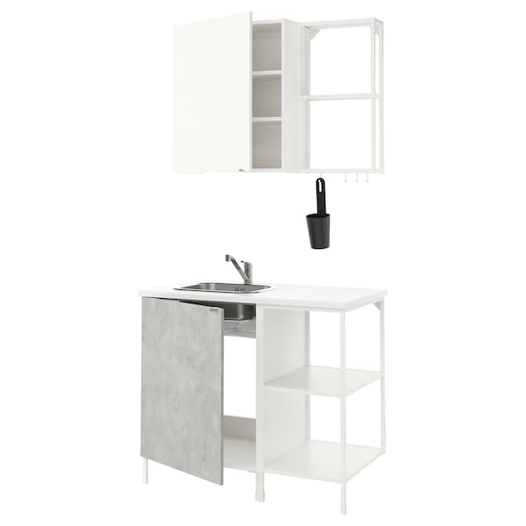 | Szerokość:  100-103 cm  Głębokość:  63.5 cm  Wysokość:  222 cm | 1 zestaw (kolor biały)
23. Regał wysoki wąski | Regał z możliwością regulacji 5 półek.  Części główne: Płyta wiórowa, folia, Tworzywo polipropylenowe  Panel boczny: Płyta wiórowa, folia, folia melaminowa, Tworzywo polipropylenowe  Cokół frontowy: Płyta wiórowa, folia  Tył: Płyta pilśniowa, folia, farba  lub równoważne  zdjęcie poglądowe:  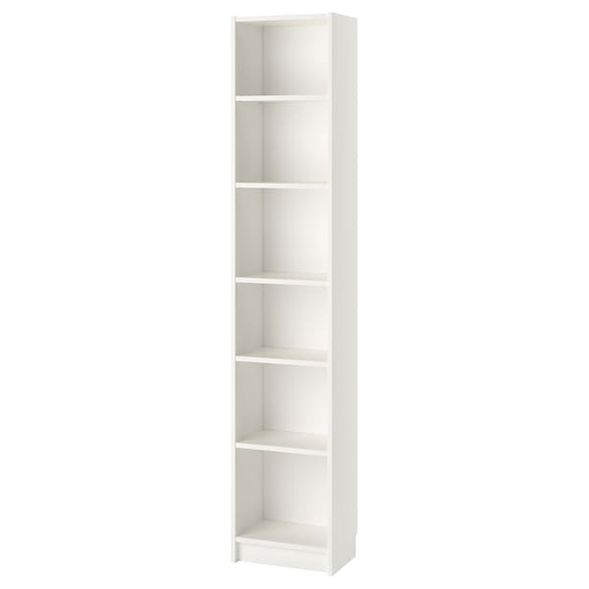 | Szerokość:  40 cm  Głębokość:  28 cm  Wysokość:  202 cm  Obciążenie półki:  14 kg | 1 szt. (kolor biały)

……… ………………………………………………
/ pieczątka i podpis osoby upoważnionej do
reprezentowania Wykonawcy/

